発行　千本フォトクラブ

発行責任元　役員会一同

発行編集者　日下部　茂

平成31年　3月14日

千本フォトクラブ会報

**1.　3月例会開催日　3月20日（水）**　**13時　~　15時30分　第二地区センター1階　会議室**

　　1）連絡事項　2）添削発表　3）30年度総会　4）その他

**2.　デジタル学習塾 4月12日（金）**　**9時30分　~　12時　片浜地区センター会議室**　　1）互選会補習 2)**「講師作品研究会」** 3）対面形式添削指導 4）その他

**第二席　小泉等さん　画題「終着駅」**

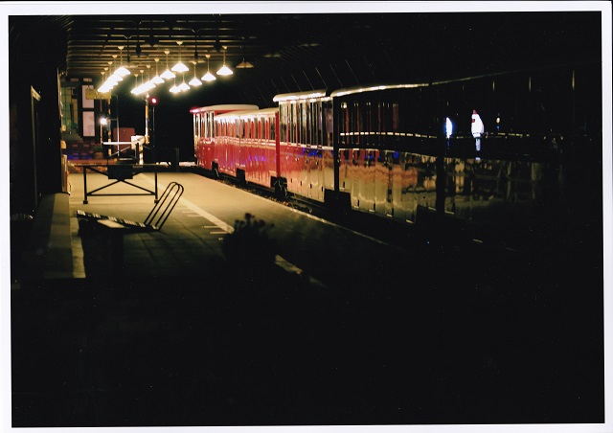

**第三席　志村津恵子さん　画題「春の誘い」**

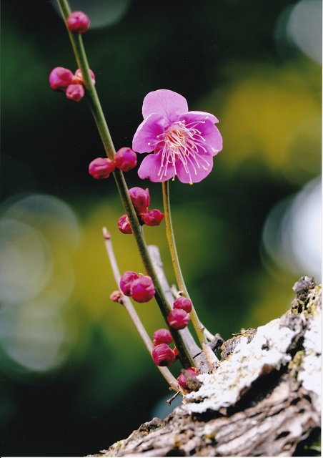

**第三席　鈴木順一さん　画題「黄金の夜明け」**

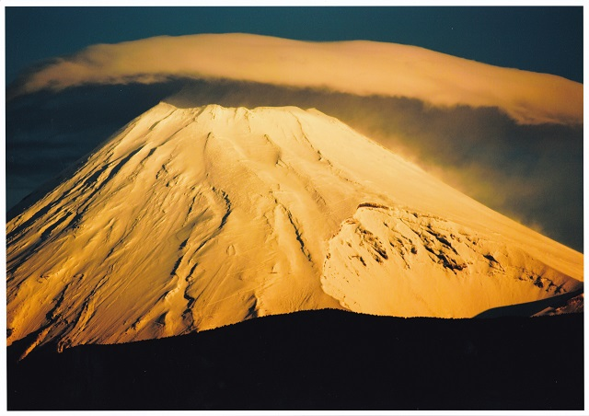

**次ページに続く⇒**

**2月例会（報告）**

２月にはＣグループの発表があり、3月、デジタル学習塾と例会にまたがっての発表は、Ｄグループの皆さんの添削となります。

３月例会では，Ａグループの皆さんの作品を募集となります。

**互選会選出作品（2月例会）**

**第一席　斉藤勝章さん　画題「一体感」**

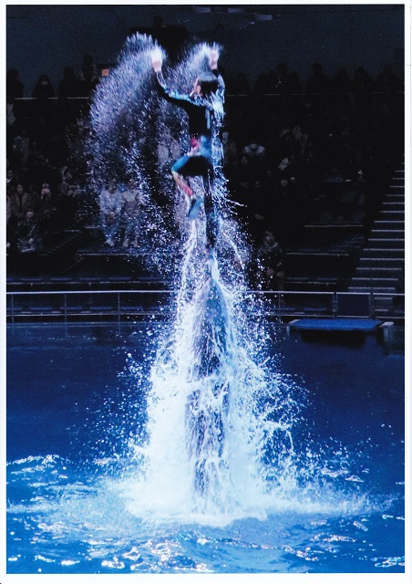

**お知らせ（1）**

* ３月例会時に個別指導で提出するグループは、Ａグループ（**名簿番号1～9**）です。

**お知らせ（2）**

　宜しくお願いします。

* 9月例会時に個別指導で提出するグループは、Ｃグループ（**名簿番号24～34**）です。

**⇒2017年度会員名簿が適用されます。**

**役員会からの連絡事項**

**1.　千本フォト第３回写真展関係**

**展示・目録合同ＷＧの活動により以下の準備が概ね完了しました。**

**1）展示レイアウト⇒広報でお知らせしました本人の展示位置の番号を確認して下さい**

**2）目録⇒完了、作品ラベル⇒完了**

**3）開催案内　⇒東部地区写真団体、報道関係（SBS、沼朝、コーストFM）、市役所3Ｆ記者室15部署ポストへの投げ入れ等完了**

**4）当番表と静銀駐車場の割当て　⇒　完了**

**5）ポスター作製　⇒　完了**

**6）受付関係（芳名録、サインペン）⇒完了**

**次回の展示・目録合同ＷＧは2月例会終了後、開催します。（最終回）**

**2.　千本フォトクラブ2016年納会**

**⇒12月12日（月）に開催しました。**

**納会スナップ（その1）**

**2）菊池昌江さん　画題「波に乗る煌めき」**

注目点　露出を当てる場所⇒明るい場所（個所）に重点を置くと良い。

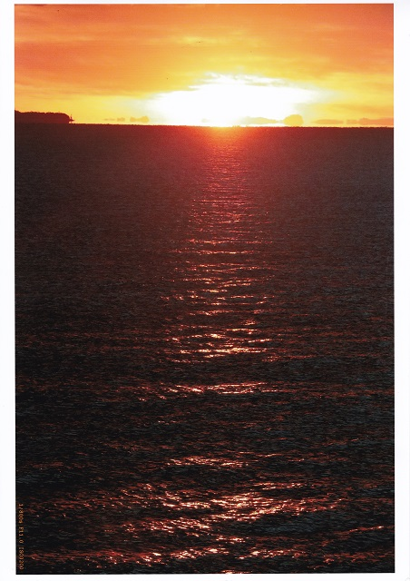

**3）前田瓔子さん　画題「鮮明な空気」**

注目点　構図⇒富士山をもっと大きくした方が良い。

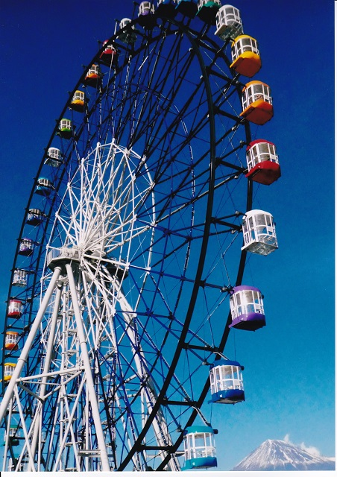

**4）間部碩敏さん　　画題「沼津漁港の美」**

注目点　シャッターチャンス⇒もう少し前、

ダルマの台座が目立つ時点では。

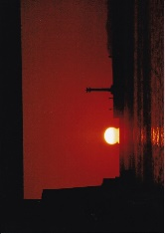

**次ページに続く⇒**

**役員会からの連絡事項**

**1）１１月の互選会はテーマを設定しての互選会とします。**

**➡テーマは　”夏”　です。**

**2）第3回長野『中山道 奈良井宿』撮影会**

**開催日：2018年　9月26日（水）**

**参加費：8,500円　（昼食代別）**

**集合場所とバス発車時刻**

**わたやす前　⇒　6時30分発**

**沼津北口発 ⇒ 6時35分発**

**第三席　鈴木初美さん　画題「白鳥の楽園」**

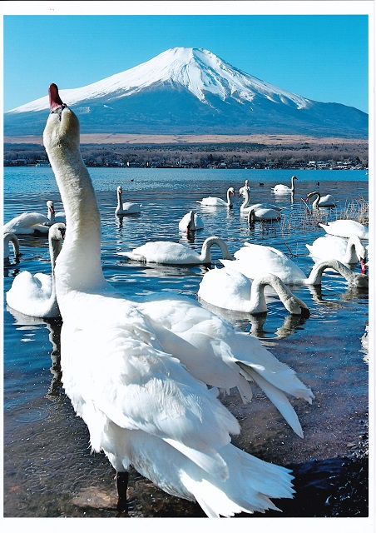

**第三席　市川好之さん　画題「もありなん」**

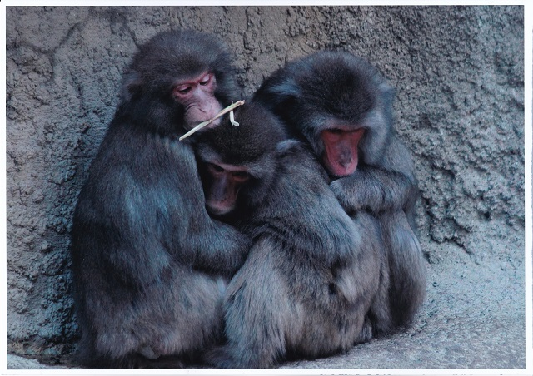

**第三席 矢田弘子さん　画題「小紋柄」**

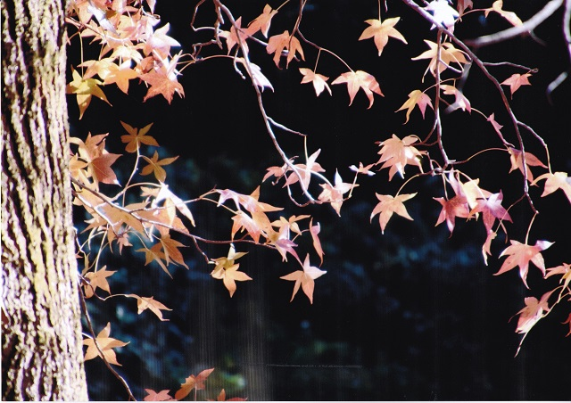

**先生の「選」注目作品**

**1）石川浩美さん　画題「陽射しの中で」**

注目点　構図⇒花びらが大きすぎる。もう少し周りが欲しい。

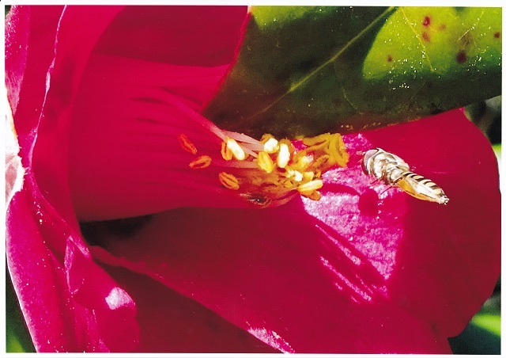

**お知らせ（３）**

* **２月のPC教室は２月２８日（木）**

９時３０分～１１時４５分までを予定。

片浜地区センター小１会議室

**3）稲葉絹子さん**

　掲載月　６月　画題「待つ」

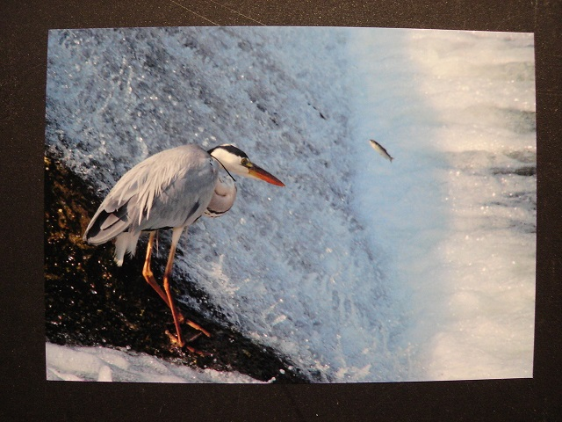

**4）高村昌貢さん**

　掲載月　８月　画題「均走」

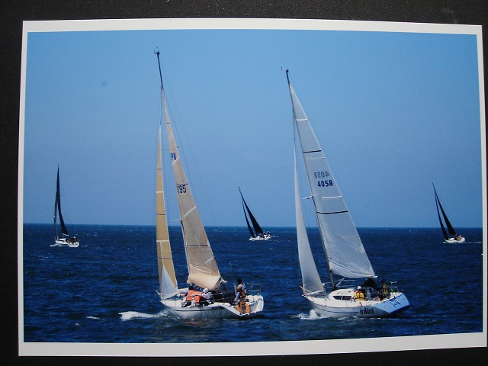

**千本フォトクラブ第５回写真展　記念撮影**

開催期間：2月14日（木）～2月20日（水）

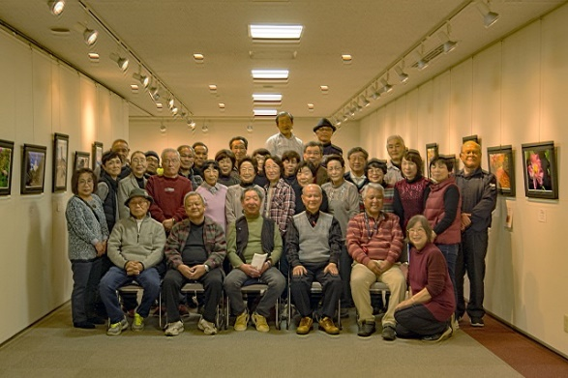

**2019年2月14日（木）　しずぎんギャラリー「四季」にて**

**以上**

**千本フォトクラブ第５回写真展関連**

3）集合写真について

**4)クラブ設立５周年記念アルバム企画**

**お知らせ（５）**

仲間の作品が２０１９年市民カレンダーに！！

**（千本フォトクラブから4作品採用）**

1）中里勝美さん

　掲載月　４月　画題「桜満開にママチュ！」

2）前田瓔子さん

掲載月　５月　画題「私もなかまいり」

3）稲葉絹子さん

　掲載月　６月　画題「待つ」

4）高村昌貢さん

　掲載月　８月　画題「均走」

　　☆**作品は次号に掲載します。☆**

**以上**

**5）植松忠さん　　画題「展望」**

注目点　構図⇒黒い部分をもう少し減らした方が

良い。

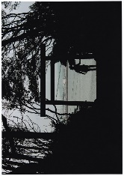

**お知らせ（2）**

仲間の作品が２０１９年市民カレンダーに！！

**（千本フォトクラブから4作品採用）**

**1）中里勝美さん**

　掲載月　４月　画題「桜満開にママチュ！」

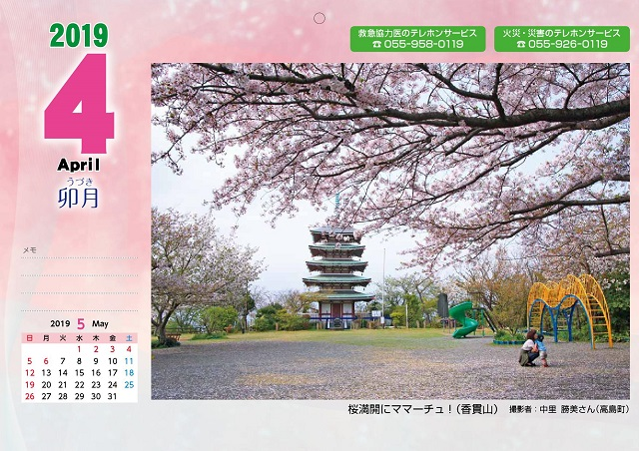

**2）前田瓔子さん**

掲載月　５月　画題「私もなかまいり」

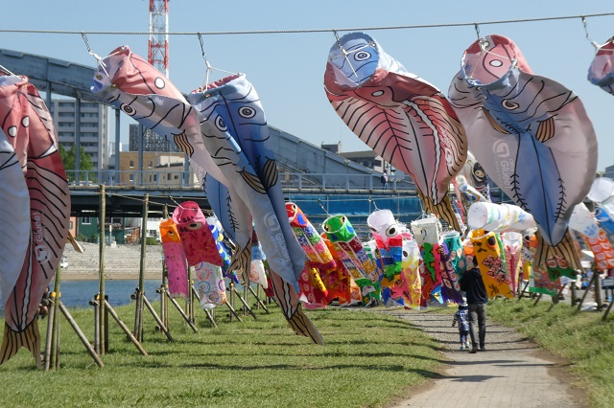

　掲載月　６月　画題「待つ」

4）高村昌貢さん

　掲載月　８月　画題「均走」

3）集合写真について

展覧会初日、展示会準備が終了した時点で

記念撮影をします。ご承知置きください。

**4)クラブ設立５周年記念アルバム企画**　　　　　　　　　　　　　　　　　　　　　　　　　　　　　　パソコン教室の中で５周年記念アルバム作成の準備を始めています。　ご対応をお願いします。

①本人紹介　顔写真、特技・趣味、入会当初目標

　　今後の課題・目標　等

②愛機（手持ちのカメラ）、手持ちの交換レンズ等

③入会時の作品　　　④自慢の写真

⑤編集後記（150文字以内）